LVT1371 | Périgord noir - Maison et Gîte en parfait état sur 760m2 de terrain clos | Région ST CYPRIEN

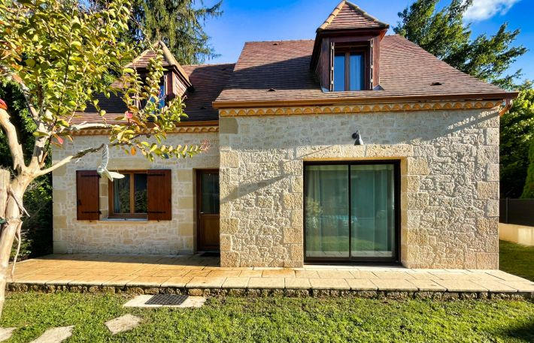 | 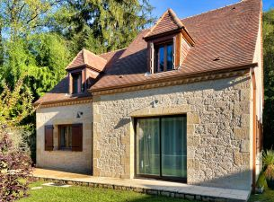  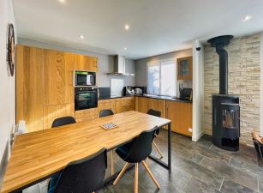

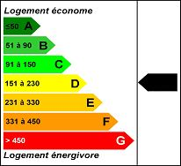 |  | Dans un village du Périgord Noir, entre SARLAT et SAINT CYPRIEN, découvrez ce bien en parfait état , celui-ci se compose :  d'une maison principale d'habitation d'environ 100m2 comprenant, une entrée, donnant sur une agréable pièce à vivre avec cuisine équipée de 35m2 éclairée par une baie vitrée ouvrant sur le jardin , une chambre en suite de 20m2 avec placard - salle d'eau - double vasque - WC invités,  au 1er étage : un pallier aménageable en bibliothèque, bureau ... donne accès à 2 grandes chambres de 14,80 et 11,50m2 , une salle d'eau avec WC  un gite ou maison d'ami de 50 m2 environ en très bon état également composé d'une cuisine équipée , une salle à manger, une salle d'eau avec WC, au 1er étage une chambre ,  à l'extérieur vous trouvez un garage pour un véhicule, des petites dépendances pour stocker le matériel de jardin,  le terrain de 760m2 est piscinable et entièrement clos - Présence d'une pompe de relevage  Les informations sur les risques auxquels ce bien est exposé sont disponibles sur le site Géorisques: www.georisques.gouv.fr
Honoraires de 6 % TTC à la charge de l’acquéreur | PRIX HONORAIRES INCLUS: 296 800 € |  | Prix hors honoraires d'agence: 280 000 €

